EXMO. SR. PRESIDENTE DA CÂMARA MUNICIPAL DE SUMARÉ

Indico ao Exmo. Senhor Prefeito Municipal, junto ao departamento competente, no sentido de realizar corte de árvore localizada Rua Justino França, na calçada da praça “Orestes Ongaro”, próximo à esquina com a rua José Luiz José Duarte - Centro de Sumaré - SP.

Tal solicitação se justifica na medida em que este vereador constatou in loco um acidente de transito, neste local, e que está árvore localizada na calçada, está em uma posição que atrapalha a visibilidade dos veículos, quando efetuado o cruzamento entre as vias.

Diante desta constatação, testemunhas relatam e encaminham fotos (anexo) onde registra-se diversas ocorrências de acidentes neste local.

Além da preocupação relativa a causa de acidentes, nota-se que a referida arvore está muito próxima a rua, inclinada e que possivelmente poderá

Sala de Sessões, 15 de maio de 2023.

Rodrigo Dorival Gomes
Vereador
Cidadania
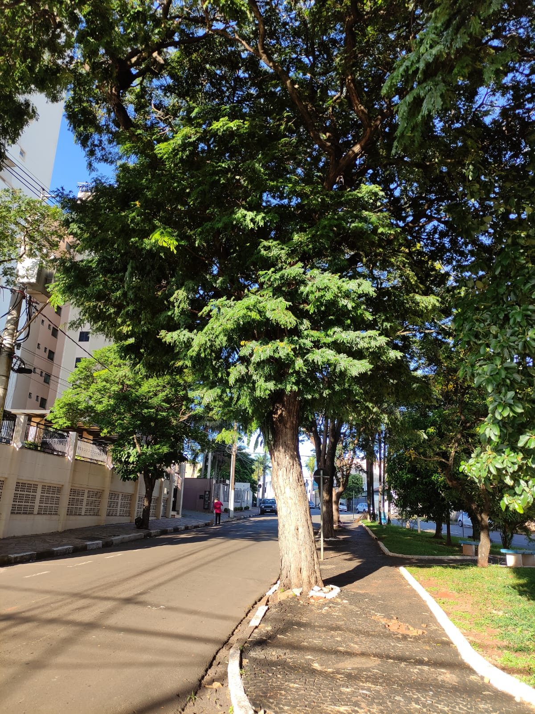

Acidente ocorrido dia 13/04/202
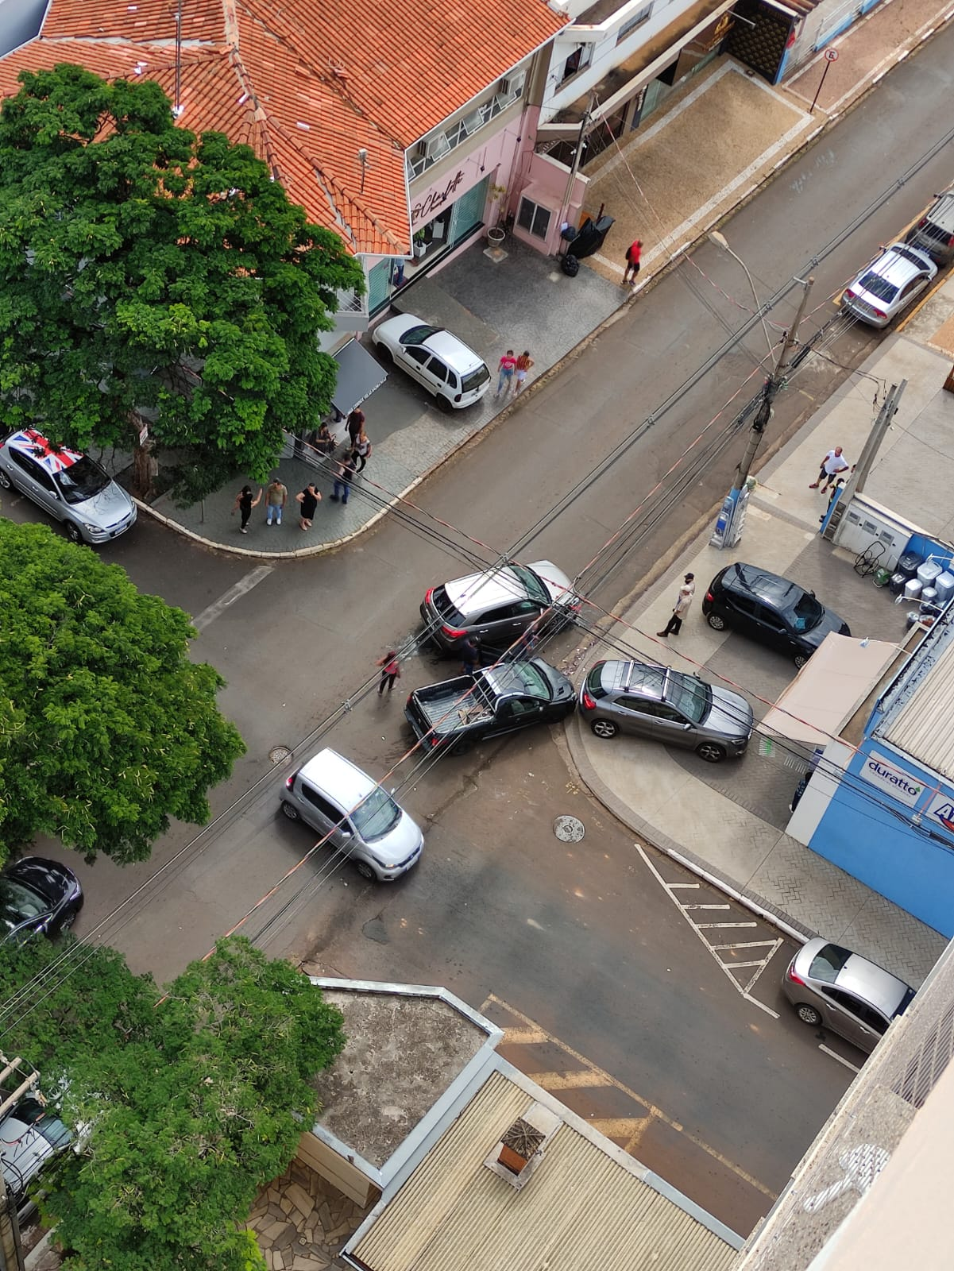

Acidente ocorrido dia 10/04/2023
